Акмолинская область
Зерендинский район
КГУ «Общеобразовательная школа №2 с.Зеренда»

Выполнили: Березкина Дарья, ученица 8 класса;
Ивашова Арина, ученица 8 класса.
Научно-исследовательский проект
"Искусственный интеллект – помощник в выполнении домашнего задания по русскому языку и литературе"
Секция «Русский язык и литература»

Руководитель Шаймурзина Айгуль Кабылсериковна,
учитель русского языка и литературы.

2025год

Зачем нужен искусственный интеллект в учебе?
Современные технологии всё больше входят в образовательную среду. Особенно актуально это стало при выполнении домашних заданий. Искусственный интеллект (ИИ) способен стать надёжным помощником ученика, особенно при изучении таких сложных, но интересных предметов, как русский язык и литература.
Кратко о проекте:
В рамках исследования было изучено, как ИИ помогает выполнять домашние задания, какие есть плюсы и минусы использования технологий, и насколько они полезны в развитии навыков ученика.


Что может ИИ в русском языке
Возможности ИИ при изучении русского языка:
- 🧠 Проверка орфографии и пунктуации
- 📚 Объяснение правил грамматики
- ✍️ Помощь в написании сочинений и изложений
- 💬 Разбор синтаксиса и морфемный анализ слов
- 📝 Создание тестов и диктантов
Пример:
Ученику трудно запомнить правила расстановки запятых. С помощью ИИ он может ввести предложение, и программа не только укажет на ошибки, но и объяснит, почему они возникли.
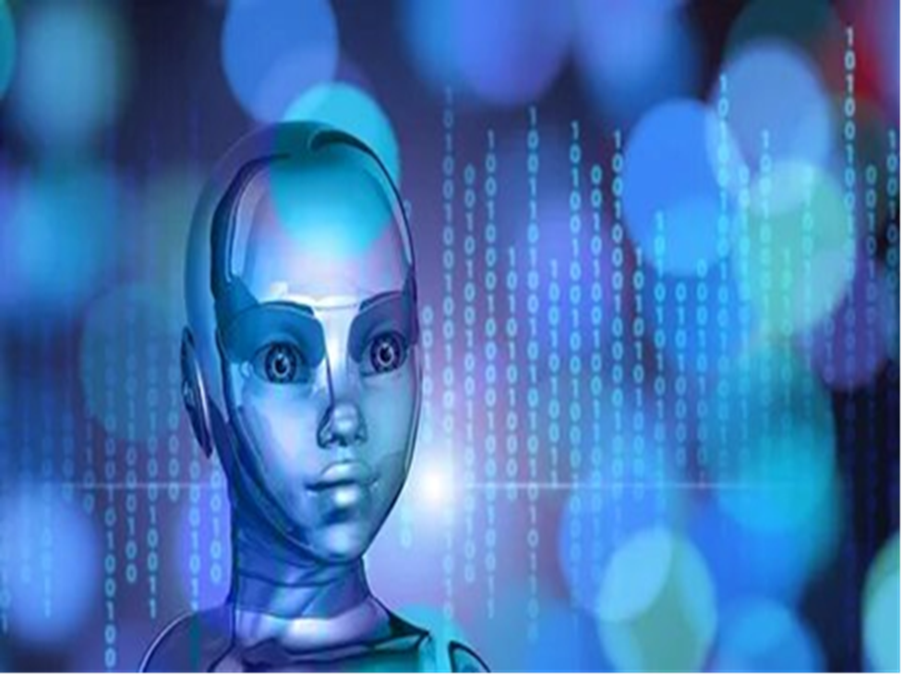

Что может ИИ в литературе
Как ИИ помогает изучать литературу:
- 📖 Краткие пересказы произведений
- 🔍 Анализ образов героев и сюжетов
- 💬 Подбор цитат по темам
- 🧩 Помощь в написании читательских дневников
- 🎭 Интерактивные викторины по литературным произведениям
Пример:
При подготовке к уроку литературы ИИ помогает быстро вспомнить содержание произведения, уточнить важные детали, а также подобрать подходящие цитаты для анализа.
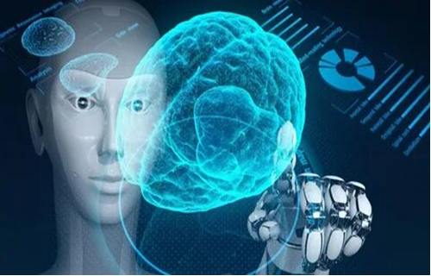

Плюсы и минусы ИИ в учебе
Преимущества использования ИИ:
✔ Экономия времени
✔ Индивидуальный подход
✔ Повышение мотивации к обучению
✔ Помощь в трудных темах
Возможные недостатки:
❗ Ухудшение навыков самостоятельного мышления
❗ Зависимость от технологий
❗ Не всегда точные ответы
❗ Отсутствие «живого» общения с учителем



Выводы и рекомендации
Выводы:
ИИ может стать отличным помощником в обучении, особенно в подготовке домашних заданий по русскому языку и литературе. Однако использовать его следует разумно — как средство помощи, а не замены собственного мышления.
Рекомендации ученикам:
- Используйте ИИ для проверки и анализа, но старайтесь решать задания самостоятельно
- Сравнивайте ответы ИИ с учебником и мнением учителя
- Не забывайте развивать навыки критического мышления
Заключение:
Искусственный интеллект — это не волшебная палочка, а инструмент, который помогает нам учиться лучше и эффективнее. Главное — научиться использовать его с умом.
